ACTIVIDAD 2.
2do GRADO INGLES
VOCABULARIO OBJETOS Y LUGARES EN EL HOGAR
HOME HOGAR (jom)

.- HOUSE CASA (jaus)
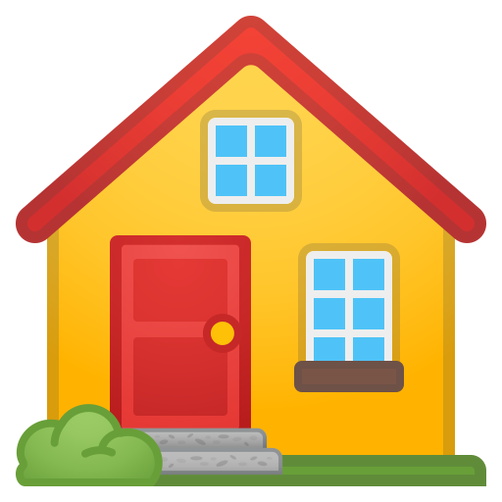
.- DOOR PUERTA (dor)
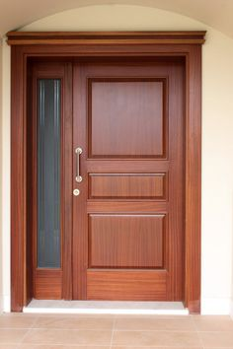

.- WINDOW VENTANA (guindou)
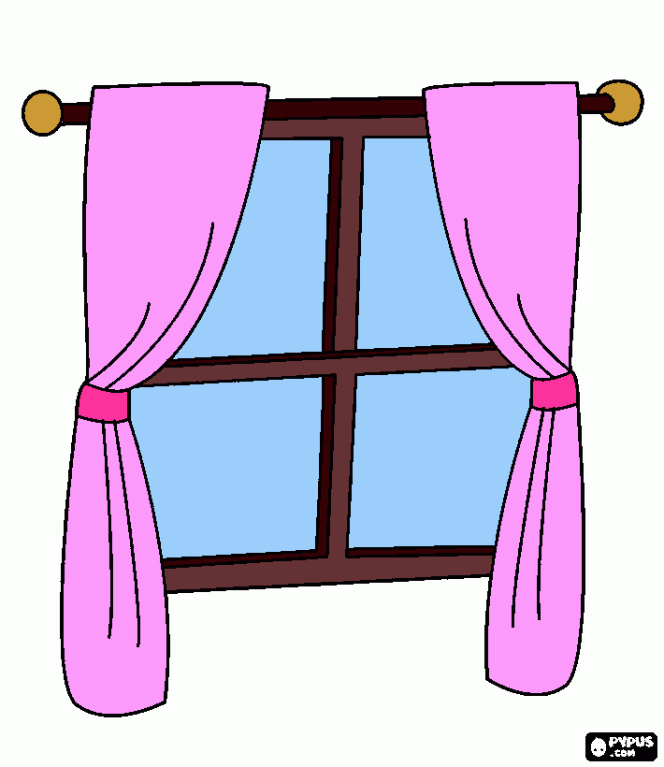
.- WALL PARED (guol)
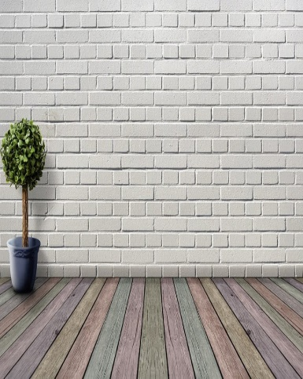
.- FLOOR SUELO/PISO (flor)
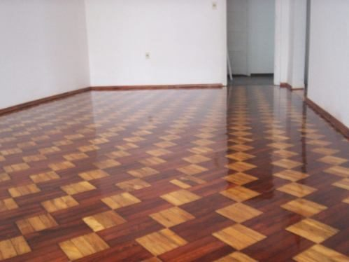
.- ROOMS HABITACIONES (runs)
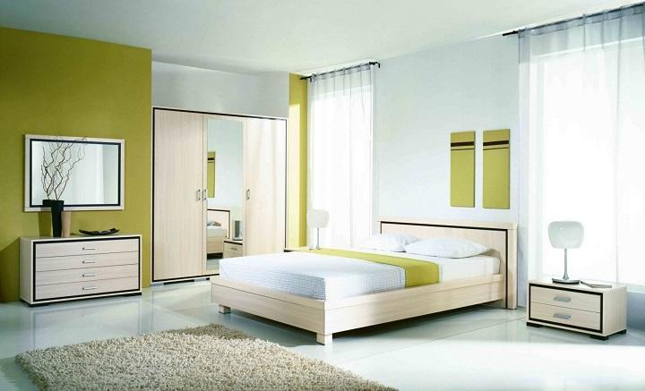
.- KITCHEN COCINA (kitchen)
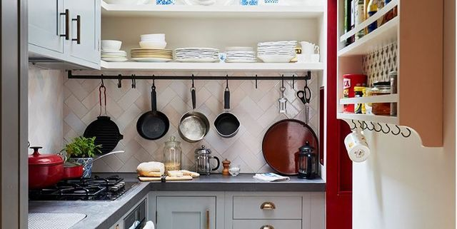
.- CHAIR SILLA (cher)
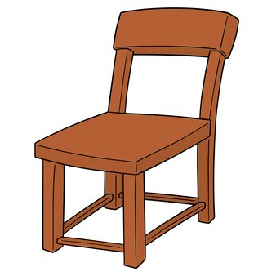
.- TABLE MESA (teibol)
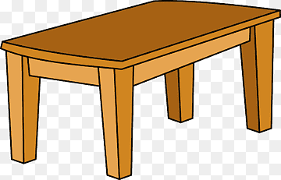
.- KEY LLAVE (ki)
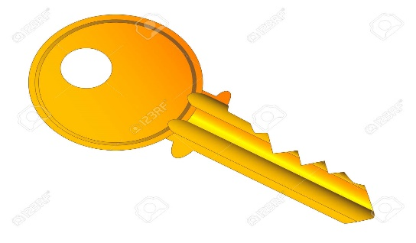

.- LIGHT LUZ (lait)

.- MIRROR ESPEJO (mirror)
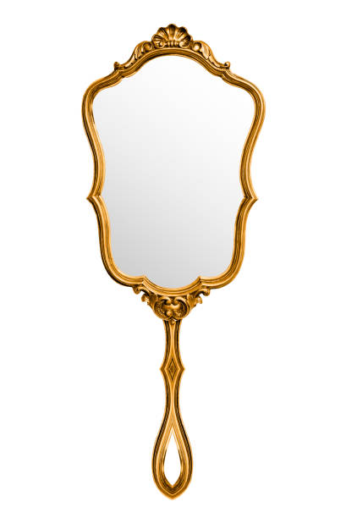
.- SOFA SOFA (soufa)
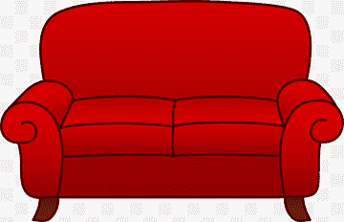

.- PLANT PLANTA (plant)
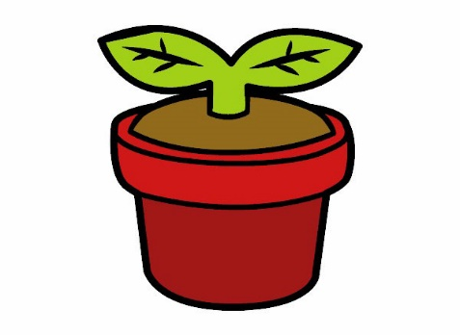
.- BED CAMA (bed)
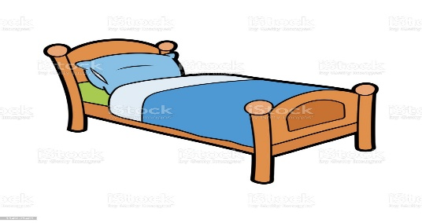
.- PILLOW ALMOHADA (pilou)
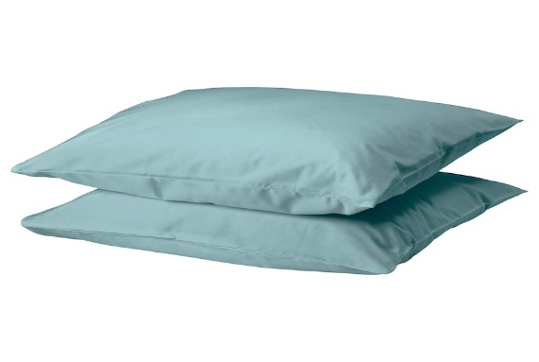
COPIAR ESTE VOCABULARIO EN SU CUADERNO DE INGLES.

